Образовательные цели:
1.Формировать лексические навыки говорения.
2.Практиковать учащихся в аудировании.
3.Практиковать учащихся в диалоге.
Развивающие цели:
1. Совершенствовать речевые умения с использованием ранее усвоенной лексики.
2. Развивать фонематический слух.
3. Развивать умение работать в сотрудничестве и самостоятельно
Воспитательные цели:
1. Воспитывать у учащихся внимание, усидчивость.
2. Воспитание коммуникативно-речевого такта, коммуникабельности в общении со сверстниками
3.Воспитывать у учащихся любовь к природе.
Оборудование: магнитофон с аудиокассетой, проектор, экран, компьютер, карточки с индивидуальными заданиями.

План урока
I. Организационное начало урока.
- Stand up! Good afternoon, children! Sit down!
- Now, answer my questions, please.
- Who is on duty today?
- Who is absent today?
- What is the date today?
- What is the day of the week today?
- Is it warm or cold today?
- Is it windy today?
- What is the weather like today?
- Do you like this weather? Why?
II. Речевая зарядка. (на экране)
Spring is green,
Summer is bright,
Autumn is yellow,
Winter is white.
- Now children look at the blackboard. There is a poem. Repeat after me.
- чтение хором.
- чтение по одному.
III. Повторение ранее усвоенного лексического материала.
- Make sentences, using these words.
We can | make a snowman  ski  skate  ride a bike  play football  play hockey  swim in the river  fish | in | winter  spring  summer  autumn

IV. Развитие навыков устной речи по теме «Времена».
- Today we shall speak about seasons and the weather. Here you can see pictures of the seasons. The first picture is winter. What can you say about it?

( говорят по одному)
- Thank you children! Who can tell me about winter using these pictures.




- Excellent! The second picture is summer. Tell me about it one by one.
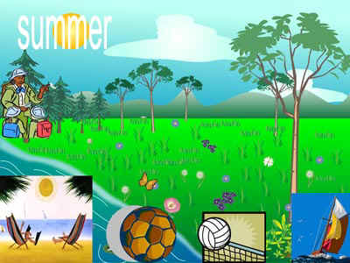
- Who can tell me about summer using these pictures.

V. Физкультминутка.
- Let’s have a rest. Stand up please!
- Hands up! Clap! Clap! Clap!
- Hands down! Shake! Shake! Shake!
- Hands on hips! Jump! Jump! Jump!
- Hop! Hop! Hop! Stand still!
VI. Развитие навыков диалогической речи по теме «Погода».
- Ребята когда мы куда- то собираемся поехать, мы всегда узнаем погоду. Какая же погода ожидает нас. Мы можем узнать это по телевизору, по радио. Но Тайни решил позвонить и узнать погоду. Let’s do the ex. 14 p. 37. Listen the dialogue.
- слушают диалог
- повторяют хором
- читают по ролям
- Look at the blackboard. There are the names of cities. You are to make up dialogues. Work in pairs.
St. Petersburg, Rome, Berlin, London, Omsk, Krasnodar, Paris, Moscow.
-составление диалогов по образцу.
VII. Развитие навыков письменной речи.
-Расставьте буквы в правильном порядке. i, r, t, w, n, e. l, d, c, o. m, r, u, m, e, s. y, n, w, d, i. g, s, i, n, p, r.
VIII. Подведение итогов.
- Today you were very active. ….., ……, get “ five”, ….., ….., get “four”. Your homework will be ex. 9 pg. 36- to read the story. Good- bye!!!

Открытый урок
Развитие навыков диалогической и монологической речи по теме «Времена года»

Сабитова Р.Ф.

